文华学院信息学部网络化建设规划文档（初稿）
- 功能概述
学生信息和教师信息办公自动化处理（简称OA），但实际上我们这不叫OA办公系统，这是我们根据实际需求，有针对化设计的系统。
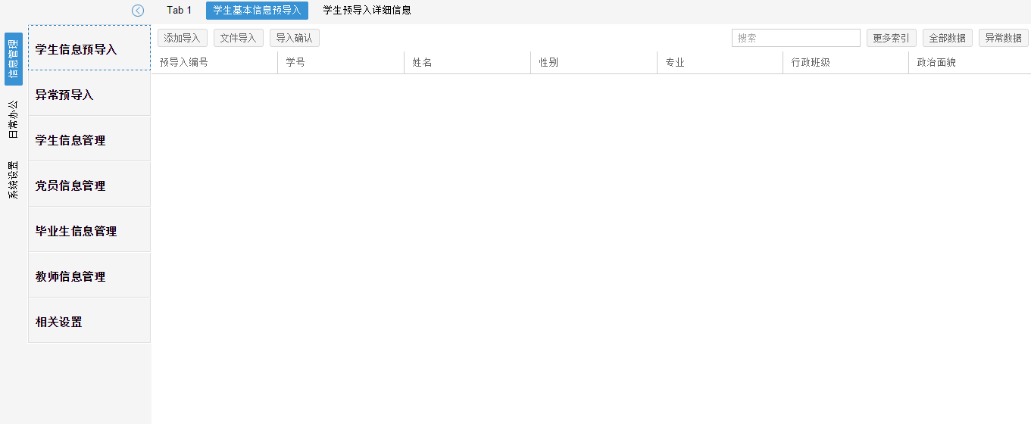
- 信息预导入：具有操作的权限的管理员通过将Excel或者CSV文档格式的文件，将学生信息或者教师信息，按照一定格式导入系统中（信息预导入）。
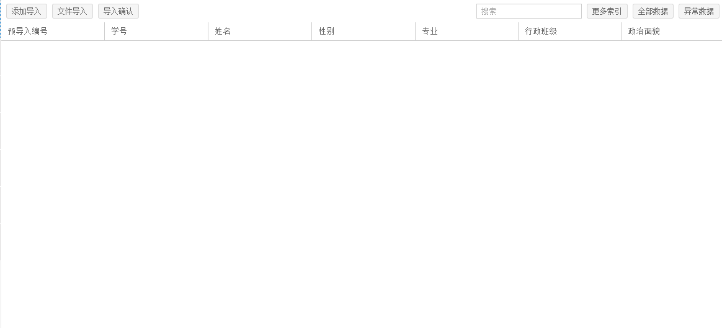
- 导入确认：导入的信息存在两种情况一种是正确信息，一种是有误信息，具有操作的权限的管理员通过在预导入信息界面的操作对正确的信息做多选的导入确认操作，对有误的信息做出修改之后的导入确认操作，最终形成统一的数据源导入在系统中。
- 学生基本信息管理：在导入确认操作之后，具体相关权限的操作人员，可以针对确认之后的学生信息源进行操作，包括（学生信息查询，添加，按指定格式导出，删除）
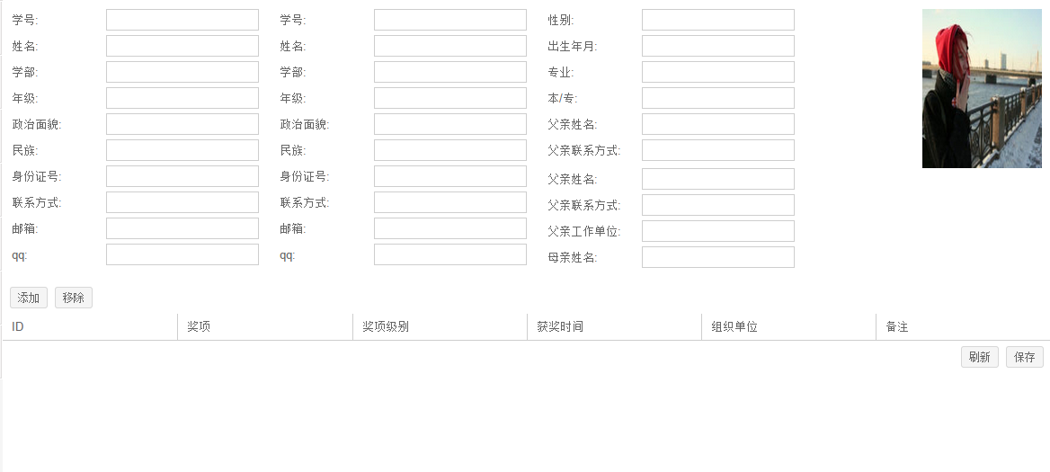
- 学生党员基本信息管理：在学生信息数据源中，可以针对存在的学生进行政治面貌改变，形成共青团员，预备党员，正式党员，在形成这三种状态之后。每个状态对应不同的列表，包括（共青团基层组织团员基本信息列表，党员基层组织基本信息列表），针对形成的党员信息之后可以对党员信息源进行操作，包括（学生党员信息查询，添加，按指定格式导出，删除）
- 学生请假销假管理：在学生信息数据源中，可以将学生信息进行处理，通过（请假，销假，正常）三种状态切换，形成新的需要的学生请假销假的数据列表，针对形成的请假销假信息之后可以对请假销假信息源进行操作，包括（学生请假，学生销假，信息查询）
- 学生获奖管理：在学生信息数据源中，对学生进行获奖信息操作，最终形成需要的指定格式的获奖信息列表
- 教师信息管理：
- 办公文件管理：相当于文件共享平台，将日常办公中产生的文件（EXCEL,WORD,TXT,img）等文件有组织的保存起来，有相关权限的操作人员可以进行（查询，上传，下载，在线预览等功能）
- 日常上课考勤管理：以年级，专业，班级划分，通过将每学期的课程导入进去，日常只需要提供到课人数和未到人数，自动统计处考勤情况，形成指定格式的考勤信息列表，最终从系统导出excel
- 需要提供的文件及材料
- 学生信息38项表模板（已提供）
- 学生获奖表模板
- 学生党员基本信息表模板（包括团员，入备党员，正式党员）
- 学生请假销假表格模板
- 日常上课考勤模板
- 细化的功能需求（也就是我上面没有想出来的功能以及细节）

